ÖFKE KONTROLÜNDE PRATİK ÇÖZÜMLER



**Nefes ve Gevşeme Egzersizleri:** **Kendimizi öfkeli hissettiğimizde derin derin nefes almak, hoş ve güzel olayları, manzaraları zihnimizde hayal etmek, kaslarımızdaki gerginliği rahatlatmaya çalışmak öfkemizin yatışmasına ve sakinleşmemize yardımcı olacaktır.**

**Bir’den on’a kadar sayma Mizahtan yararlanma Çevreyi değiştirme**

**Davranışın sonuçlarını düşünme,zararlarını ve kazançları değerlendirme Öfkelendiğinde öfkeliyken karar vermeyi erteleme, kararı sonraki zaman bırakma**

**Öfkelendiğin durumdan uzaklaşma öfke yönetiminde faydalı olacaktır.**

**Duygularınızı anlattığınız bir günlük tutabilirsiniz. Yazı yazmak zor geliyorsa resim de yapabilirsiniz.**

**Sizi öfkelendiren problemi, bu probleme nasıl tepkide bulunduğunuzu, bu tepkinin ne gibi sonuçlar doğurduğunu ve problemi halletmek için iyi bir yol olup olmadığını düşünün.**

**Asıl sorun öfke değil, ifade edilme biçimidir unutmayın.**

***Öfkeyi yok edemezsiniz ancak tepkilerinizi kontrol ederek onların sizi mutsuz etmesini önleyebilirsiniz.***

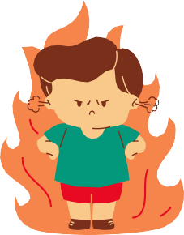

**Öfke yönetimi konusunda rehberlik servisinden yardım alabilirsiniz.**

**SARIOĞLAN PALAS ÇPAL**

ÖFKE YÖNETİMİ



**ÖĞRENCİ BROŞÜRÜ**



ÖFKE NEDİR?

**Öfke, istenmeyen sonuçlara ve karşılanmayan beklentilere verilen son derece doğal, evrensel ve insani bir tepkidir.**

Öfkelendiğimizi Nasıl Anlarız ? **Her yerinin ateşlendiğini hissetme**

**Kalp atışlarının hızlanması Ellerin yumruk biçiminde sıkılması**

**Dişlerin sıkılması vb. Öfkeleneceğimizi gösteren uyarıcılardır.**

HANGİ DURUMLARDA ÖFKELENİRİZ?

**Utanç hissettiğimizde,**

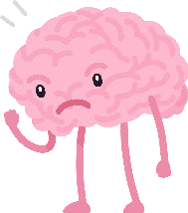**Hayal kırıklığına uğradığımızda, Kendimizi engellenmiş hissettiğimizde,**

**Haksızlığa uğradığımızda, Kıskançlık hissettiğimizde, Yalnızlık,itilmişlik,kaygı hissettiğimizde, Sıkıldığımızda,anlaşılamadığımızı hissettiğimizde öfkelenebiliriz.**

Vücut Tepkileri

**Adrenalin salgısı artar.**

**Nefes alıp verme sıklaşır.**

**Kalp atışları hızlanır.  Kan basıncı artar**.

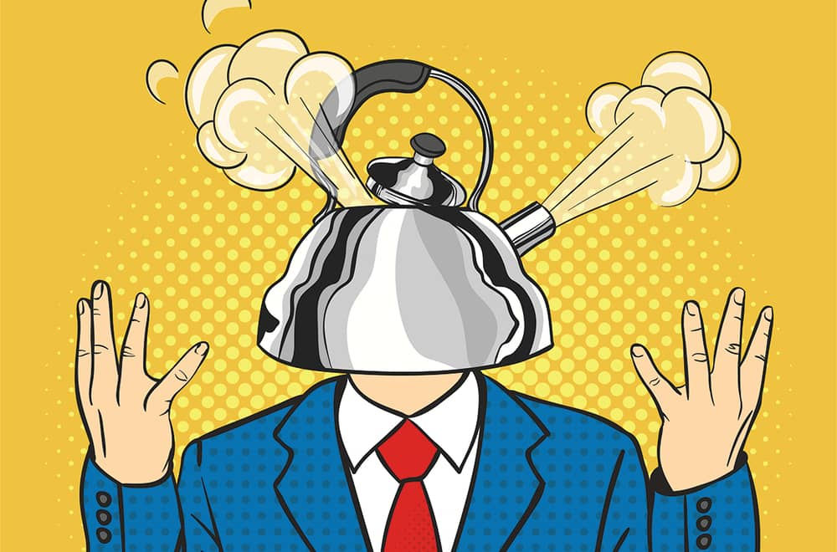

Öfke ve Zihinsel Tepkiler

 **Konsantrasyon bozukluğu  Düşük performans**

** Unutkanlık  Uykusuzluk  Dikkatsizlik**

** Stres, gerginlik ve saldırganlaşma başlar.**

**Öfke uygun ifade edildiğinde, son derece sağlıklı ve doğal bir duygudur. Ancak kontrol edilemez olup yıkıcı hale dönüşürse okul ve iş hayatında, kişisel ilişkilerde ve genel yaşam kalitesinde sorunlara yol açabilir.**

ÖFKE YÖNETİMİ

Öfkeyi doğru ifade etme becerisini kazanmaya

***“öfke yönetimi”*** denir.

***Öfke yönetiminde temel amaç;* saldırganlıktan uzak, şiddet içermeyen, kişinin kendisine ve çevresindekilere zarar vermeyecek şekilde duygusunu ifade etme becerisini kazanmasıdır.**